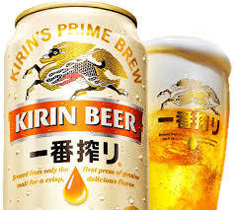
特典1：昼食時生ビール無料！
特典2：賞品は全てキリン飲料！

開催日 : 令和2年7月18日（土）
8月 8日（土）
競技方法 : ダブルペリア方式
(6インチプレース可)

プレー費 :メンバー様 6,500円
ビジター様 8,760円
（税込,コンペ参加費込）
賞 : 優勝・順位賞・参加賞
※お車でお越しの方はアルコール類の飲食はご遠慮ください

